实验报告
课 程 | 计算机组成与系统结构 | 姓 名 | 王磊 | 学 号 | 202231060435
指导教师 | 徐媛媛 | 专业班级 | 计科2202 | 成 绩

实验三 存储器实验
一、实验目的
1. 掌握存储器的组成结构和工作原理。
2. 掌握静态随机存储器RAM工作特性及数据的读写方法。
3. 掌握存储器扩展的基本原理和方法。
二、实验设备
PC机一台，Logisim实验系统一套。
三、实验原理及内容
计算机在处理汉字输出的时候，需用到汉字的字形码。字形码是用点阵表示的汉字字型代码，是汉字的输出形式。汉字字库用于输出汉字字形码，字形码点阵信息量大，占用存储空间大，1616点阵需256位才能显示一个汉字，如图3-1所示。
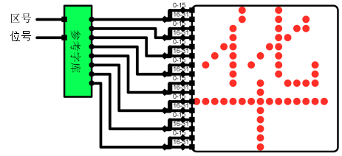
图3-1 1616字形码点阵
国标GB2312将汉字以行列矩阵形式排列，分为94行，94列，分别用7位区号表示行号，7位位号表示列号，就构成了汉字的区位码，图3-2为部分汉字区位码。
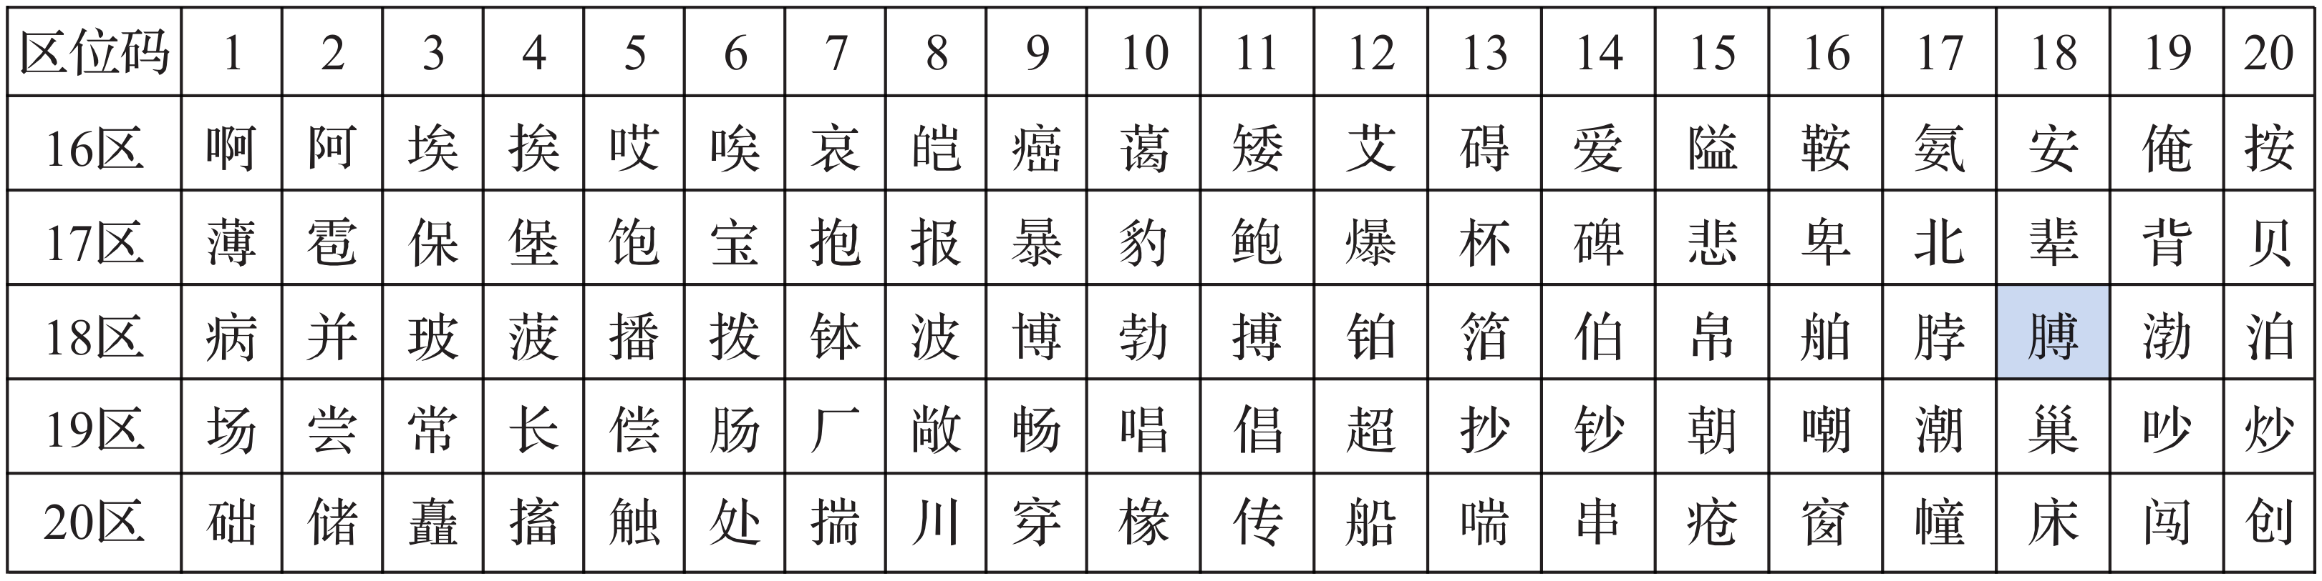
图3-2 汉字区位码
汉字字库通过区号、位号进行检索，输出汉字的字形码。地址输入为：区号（7位）、位号（7位），逻辑地址为：（区号-1）94+位号-1，区号、位号从1开始。数据输出为：256位点阵信息。
现有8片16K32位ROM，用于在Logisim平台构建 GB2312 汉字编码的16K256点阵汉字字库，电路输入为汉字区号和位号，电路输出为8×32位（1616=256位点阵信息），如图3-3所示。
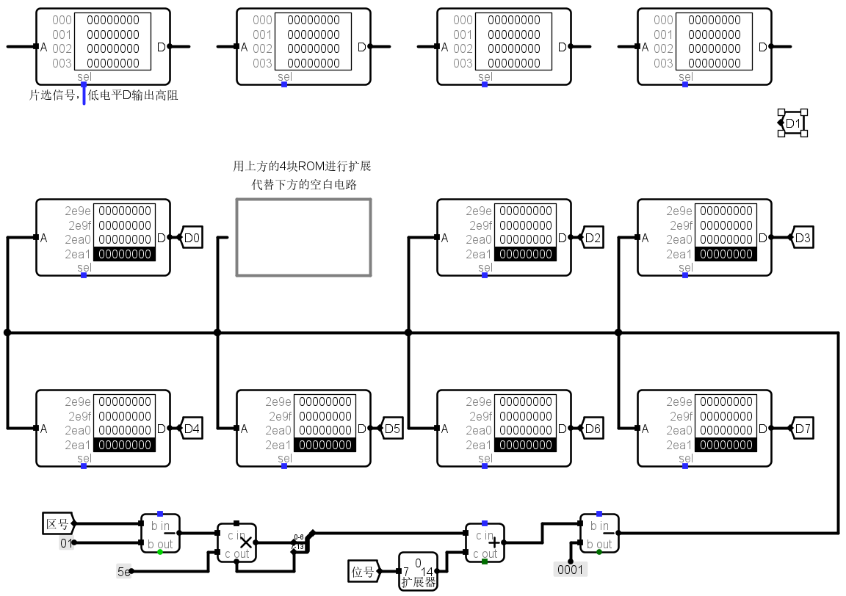
图3-3 汉字字库
图中有一块空白的16K32位电路，需要用4片4K32位ROM替换。请设计该空白电路的电路连接图。
1.设计思想
1.1 先陈述本题目是考查位扩展还是字扩展还是both?再计算几组以及每组几片、共多少片。
答：本题目考查的是字扩展和位扩展。需要用 4 片 4 K 32 位 ROM 替换空白电路。字扩展是指通过增加存储芯片的数量来扩展存储容量，而位扩展是指通过增加每个存储芯片的位宽来扩展存储容量。在这个实验中，我们需要将 16K 32 位的存储空间拆分成 4 个 4K 32 位的存储空间，因此这是一个字扩展的过程。按数据位宽（字扩展）分组需要 256 ÷ 32 = 8 片ROM 来实现数据位宽。按地址容量（位扩展）分组需要 16K ÷ 4K = 4 组来实现位扩展，所以总片数为：4 组 × 8 片 = 32 片。
1.2 根据冯的思想，一共有地址、数据以及控制三种总线
1.2.1 地址总线
整个电路包含多少位地址线，分别描述高位地址线、低位地址线如何连接？
答：高位地址线决定使用哪片ROM芯片。
低位地址线用于访问每片ROM中的具体地址。
总计需要14根地址线（2¹⁴=16 K）。

1.2.2 数据总线
根据是否需要字扩展来回答。
答：需要字扩展，因为是32位，数据总线将直接接入到每片ROM的32位输出端，具体是通过每 组 8 片 ROM 并联实现 256 位 的数据宽度扩展
1.2.3 控制总线
片选、读写如何连接
片选信号（CS）：由地址总线的高位产生。
读写信号（OE）：接入全局的读信号控制。
2.电路连接图
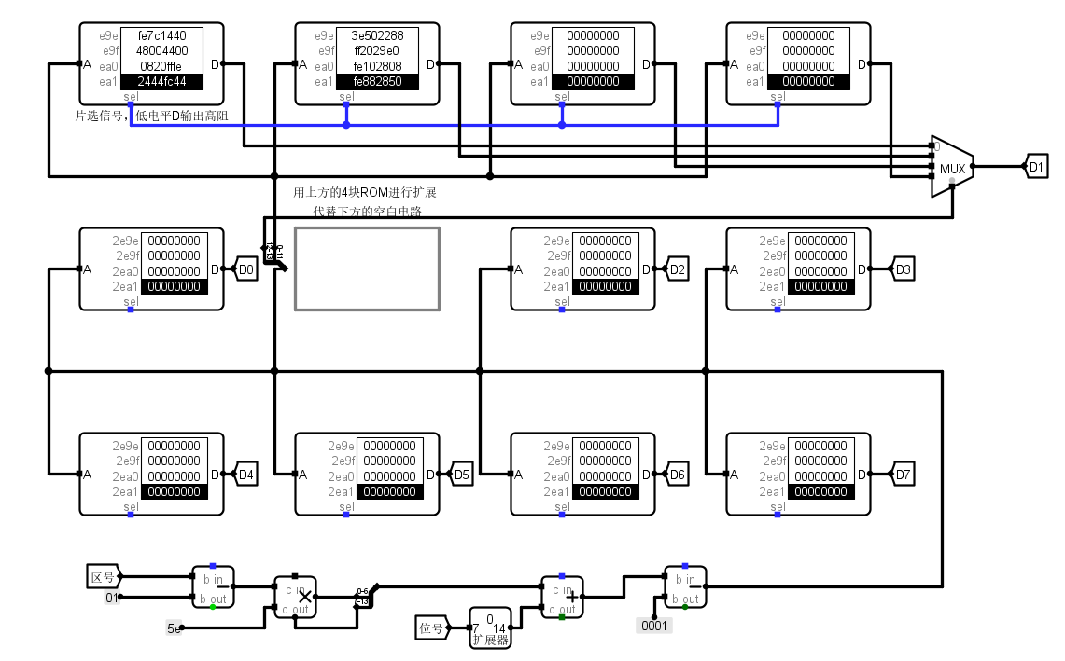

图3-4 存储器扩展电路图
3.拆分字库文件到4片4K32位ROM
完成空白电路设计后，在8片16K32位ROM中载入字库文件（空白电路的字库文件HZK16_1需拆分成4个字库文件，载入4片4K32位ROM中）。
如何拆分？
第 1 部分（地址 0x0000至 0x0FFF）的数据存入第 1片 4K×32 位 ROM。
第 2 部分（地址 0x1000至 0x1FFF）的数据存入第 2片 4K×32 位 ROM。
第 3 部分（地址 0x2000至 0x2FFF）的数据存入第 3片 4K×32 位 ROM。
第 4 部分（地址 0x3000至 0x3FFF）的数据存入第 4片 4K×32 位 ROM。
4.实验结果分析
打开logisim中的字库测试电路，设置时钟频率为8Hz，按Ctrl+k进行电路仿真，将仿真结果与参考字库输出结果进行对比。
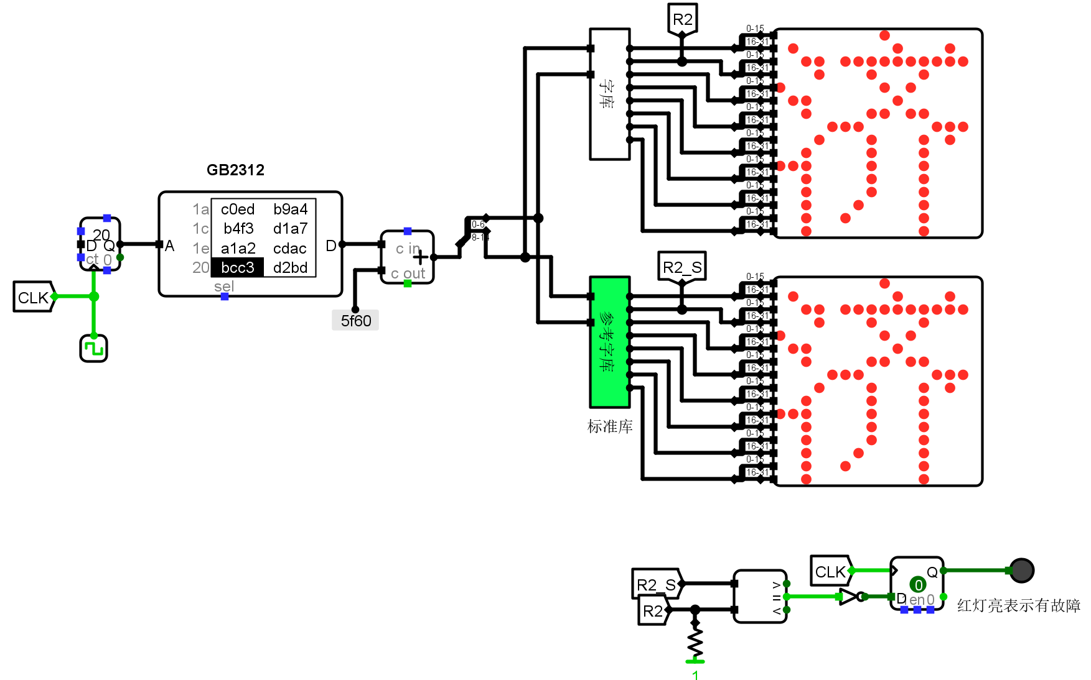
图3-5 字库测试电路
写出在logisim运行的实验结果你遇到的问题，分析原因，如何解决的？截图并配文字说明。尽量按照上课讲的写作技巧来编排。
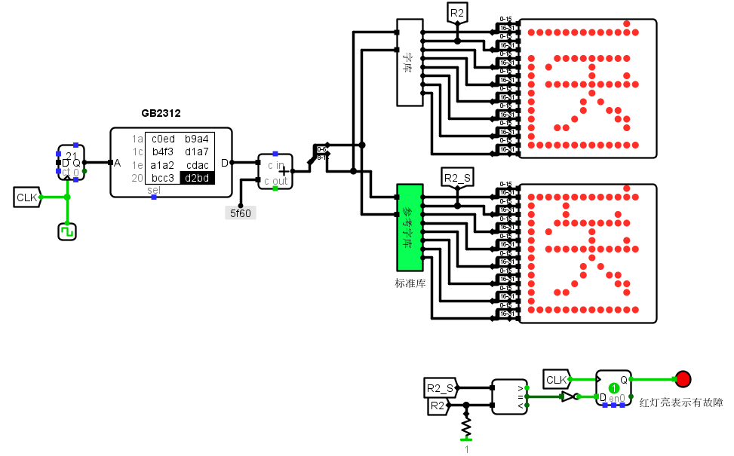
图3-6 问题
在进行仿真结果测试时，我发现ROM的输出数据与预期的字库显示结果不一致。经过排查，问题出在字库文件的拆分环节。我重新核对了16K字节的字库文件，将其准确地划分为4个4K字节的部分，并分别载入到4片4K×32位ROM中，最终成功显示正确结果。
四、思考题
某计算机的主存地址空间中，0x0000到0x3FFF为ROM存储区域，0x4000到0x5FFF为保留地址区域，0x6000到0x7FFF为RAM地址区域。ROM的控制信号为CS和OE，RAM的控制信号为CS、OE和WE，CPU地址线A15~A0，数据线D7~D0，读控制线为RD，写控制线为WR。若ROM采用8K×8的芯片，RAM芯片采用4K×4的芯片，试分析每个芯片的地址范围，画出与总线的连接图。带的信号表示低电平有效。
